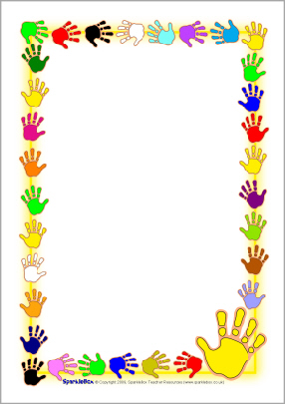

Консультация для родителей

«Удивительный мячик
су-джок
готов помочь тебе, дружок»

Подготовила Косик Г.Н.

Современные родители очень обеспокоены массовостью речевых нарушений у детей и пытаются правильно развивать своих малышей уже с раннего возраста. Чаще стали возникать вопросы у молодых родителей:
-как лучше развивать речь детей?
-можно ли использовать нетрадиционные приёмы для развития речи?
-если можно, то как начинать работать с детьми, какие игры использовать?
Исследованиями разных стран установлено, а практикой подтверждено, что уровень развития речи детей находится в прямой зависимости от степени сформированности тонких движений пальцев рук. Как правило, если движения пальцев развиты в соответствии с возрастом, то и речевое развитие ребенка в пределах возрастной нормы. Поэтому тренировка движений пальцев и кисти рук является важнейшим фактором, стимулирующим речевое развитие ребенка, способствующим улучшению артикуляционных движений, подготовки кисти руки к письму и, что не важно, мощным средством, стимулирующим развитие мышления ребенка. Оздоровительный массаж рук по «точкам здоровья» проводится в игровой форме, что благоприятно воздействует на психоэмоциональную устойчивость и физическое здоровье, а также развивает у детей самостоятельность, активность, умение заботиться о своём здоровье. На своих занятиях мы используем игры с мелкими предметами, пальчиковые игры со стихотворными текстами, массаж кистей и пальцев рук, в частности Су - джок терапию. Согласно учению восточных целителей, активные точки, расположенные на пальцах отвечают за правильную работу внутренних органов, а так же тесно связаны с эмоциональной и волевой сферой. Су-джок-терапия полностью соответствует главному принципу медицины - «не навреди». Неоспоримыми достоинствами Су-джок терапии являются:
Высокая эффективность – при правильном применении наступает выраженный эффект.
Абсолютная безопасность – неправильное применение никогда не наносит вред – оно просто неэффективно.
Универсальность - су – джок терапию могут использовать и педагоги в своей работе, и родители в домашних условиях.
Простота применения – для получения результата проводить стимуляцию биологически активных точек с помощью Су – Джок шариков (они свободно продаются в аптеках и не требуют больших затрат)

Ребёнку вряд ли захочется заниматься чем-то нудным и неинтересным, даже если объяснить ему всю пользу процедуры. Именно поэтому такие процедуры рекомендуем проводить в игровой форме. Чтобы процесс стал ещё интереснее массаж можно совместить с чтением стихов.
Представляем вам некоторые игровые упражнения для развития мелкой моторики с использованием «ёжика» Су Джок:
Вот помощники мои
Вот помощники мои.
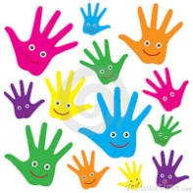
(показать пальцы)
Их, как хочешь поверни.
По дорожке белой, гладкой
Скачут пальцы, как лошадки.
(шариком провести по руке, до локтя)
Чок, чок, чок,
Чок, чок, чок –
Скачет резвый табунок.
(повторить с другой рукой)
На лужок
На лужок пришли зайчата,
Межвежата, барсучата,
Лягушата и енот.
(поочередно надеваем кольцо на каждый палец)
На зеленый ты лужок
Приходи и ты, дружок!
(катаем шарик по ладошке)
Капустка
Мы капустку рубим, рубим,
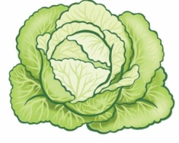
(ребром ладони стучим по шарику)
Мы капустку солим, солим,
(подушечками пальцев трогаем шарик)
Мы капустку трем, трем
(потираем ладошками о шарик)
Мы капустку жмем, жмем.
(сжимаем шарик в кулачке)
Рыбки
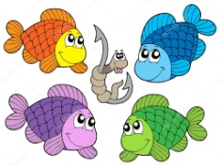
Рыбки весело резвятся
В чистой тепленькой воде,
(перекидывать шарик из руки в руку)
То сожмутся, разожмутся,
То зароются в песке,
(сжимать, разжимать шарик в кулачке)
Игрушки
На большом диване в ряд
Куклы Катины сидят:
Два медведя, Буратино,
И веселый Чиполлино,
И котенок, и слоненок.
(поочередно катаем шарик Су Джок к каждому
пальчику, начиная с большого)
Раз, два, три, четыре, пять.
Помогаем нашей Кате
Мы игрушки сосчитать.

Вот все пальчики мои
Вот все пальчики мои
Их, как хочешь, поверни-
И вот этак, и вот так,
Не обидятся никак.
Раз, два, три, четыре, пять,
Не сидится им опять. Постучали,
(постучать пальцами о шарик)
Повертели (повертели шарик на ладошке)
И работать захотели.
Дали ручкам отдохнуть,
А теперь обратно в путь.
С помощью шаров – «ежиков» с колечками детям нравится массировать пальцы и ладошки, что оказывает благотворное влияние на весь организм, а также на развитие мелкой моторики пальцев рук, тем самым, способствуя развитию речи.

